PEDIDO DE PROVIDÊNCIA ____ 2023

A vereadora que a esta subscreve, no uso das prerrogativas e atribuições que lhe são conferidas pela Lei Orgânica do Município de Sete Lagoas e pelo Regimento Interno desta casa legislativa, requer, com o devido respeito, ouvida a casa e após os trâmites regimentais, na pessoa do Exmo. Sr. Duílio de Castro, chefe do poder executivo municipal, SEJA VERIFICADA A VIABILIDADE E ESTUDO DE INSTALAÇÃO E DE FAIXA ELEVADA PARA PASSAGEM DE PEDESTRE NA RUA DAS DÁLIAS, N°141 BAIRRO MONTREAL.

JUSTIFICATIVA
Estabelecer na via local adequado para travessia de pedestres, tendo em vista o grande fluxo de veículos que transitam na referida localidade. Tal medida, contribuirá também para redução de velocidade e consequentemente de acidentes.

Sete Lagoas, 27 de fevereiro de 2023.

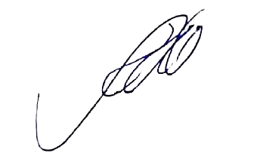
Silvia Regina
Vereadora
(PODEMOS)

